**사이트 제목 :** 원스하우스 (게스트하우스 예약 웹 페이지)

**구현 기능 :** 예약하기(회원가입) / 예약확인(로그인) / 게시판(글 작성 / 수정 / 삭제 / 페이징) /

사이트 소개 / 예약정보(전체회원정보확인 / 수정 / 삭제 ) /

관리자 - 회원전체목록확인(수정 / 삭제 / 페이징)

**사이트 흐름도 :**

**MasterPage / main.aspx / menu.aspx**

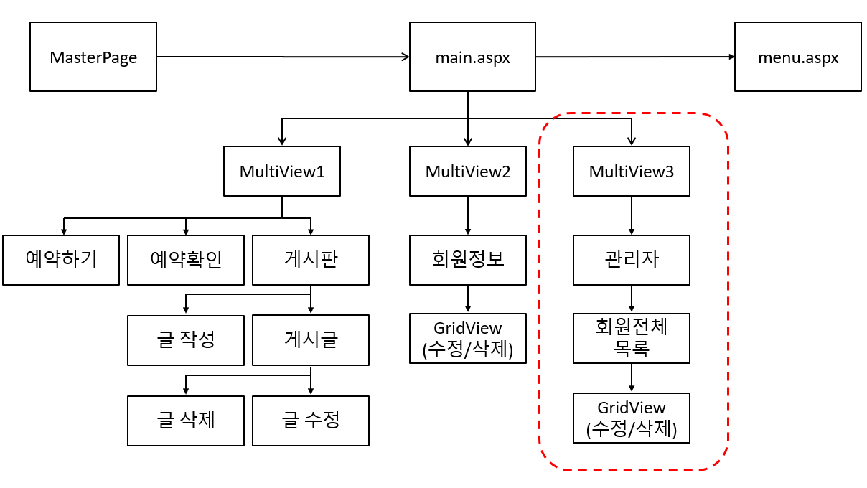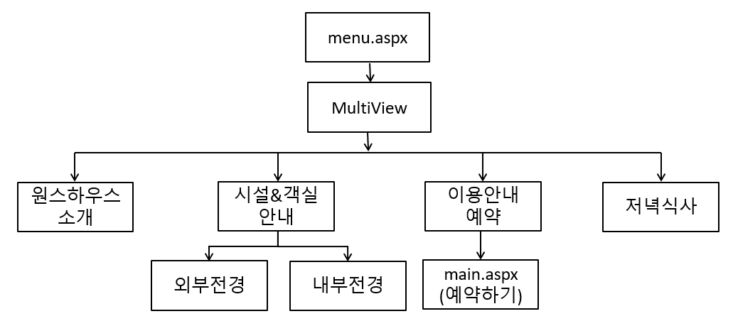

**초기화면**

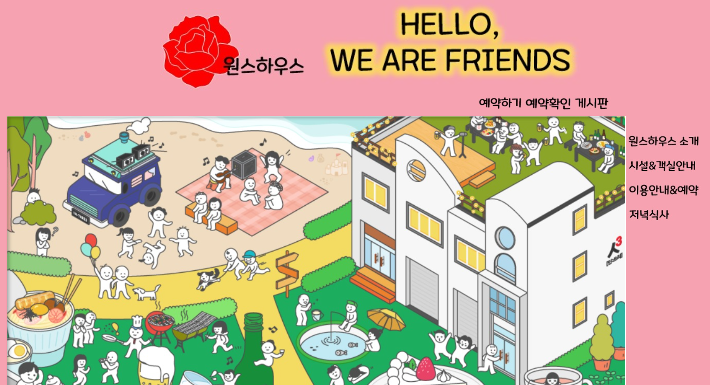

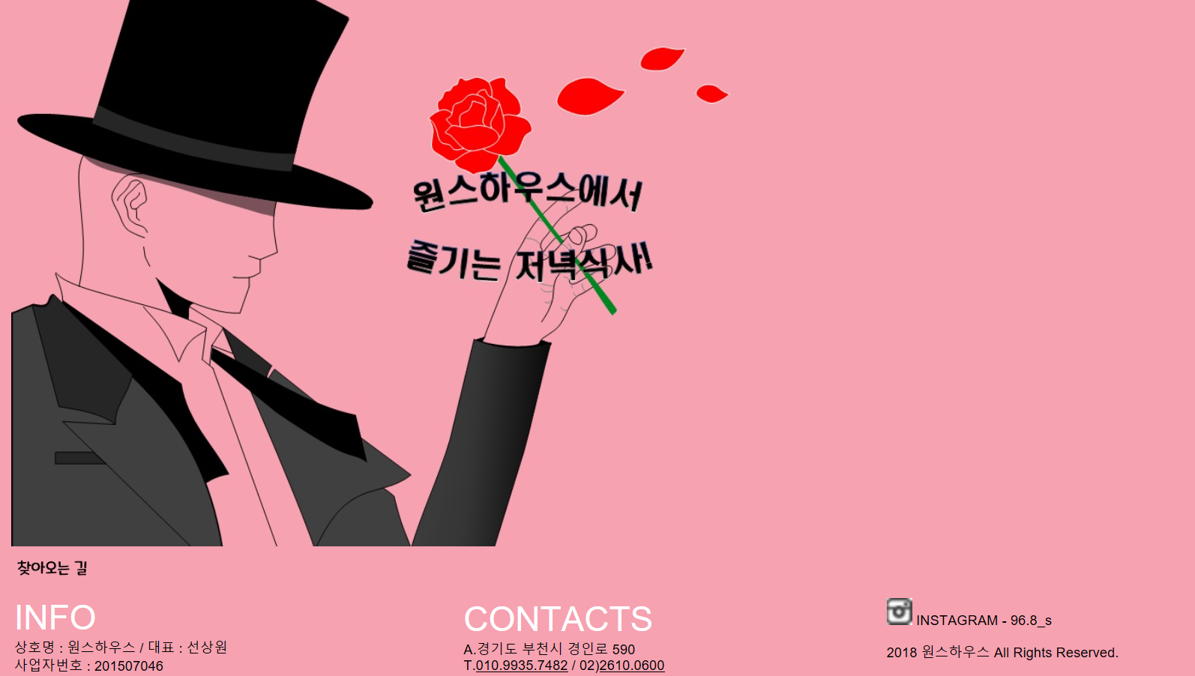

**예약하기(회원가입)**

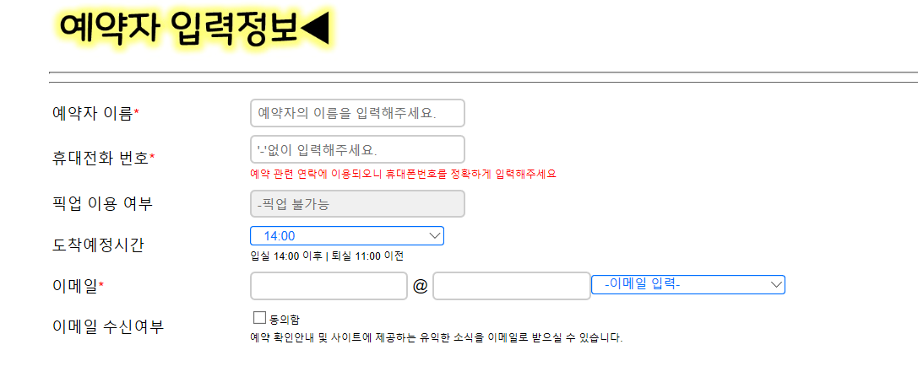

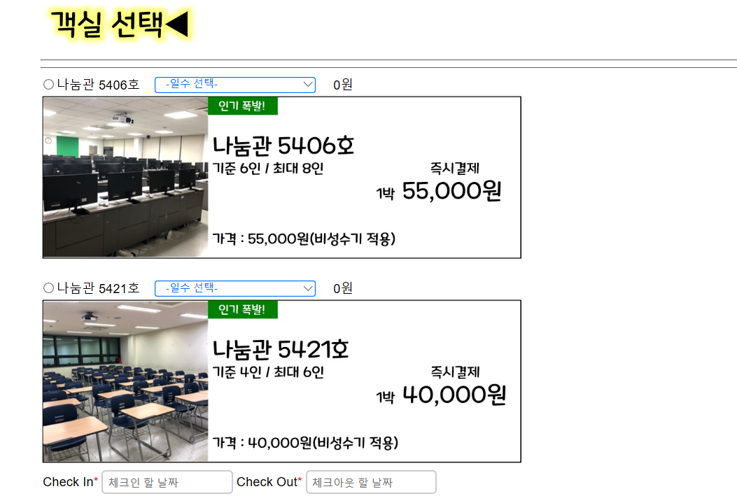

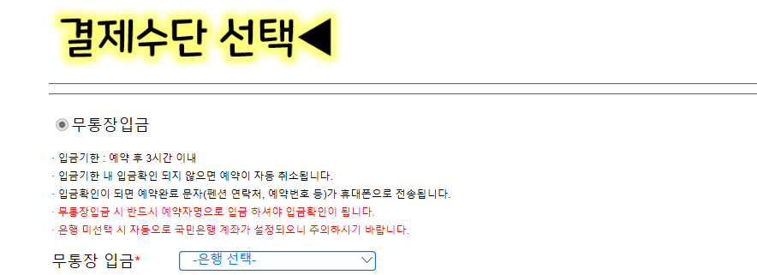

**예약확인(로그인)**

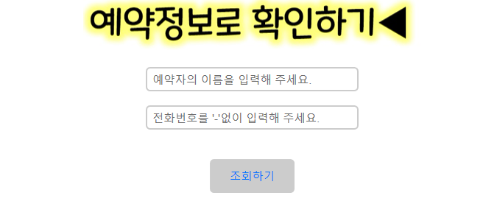

**게시판**

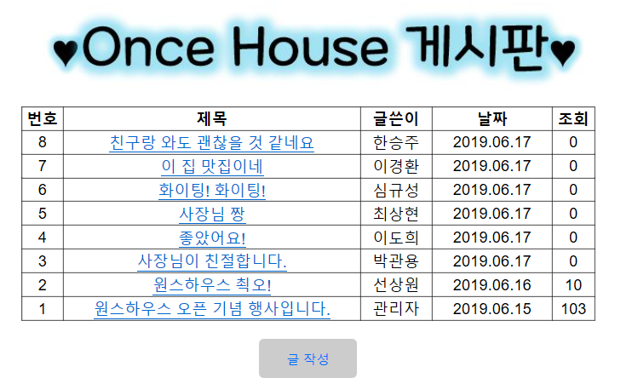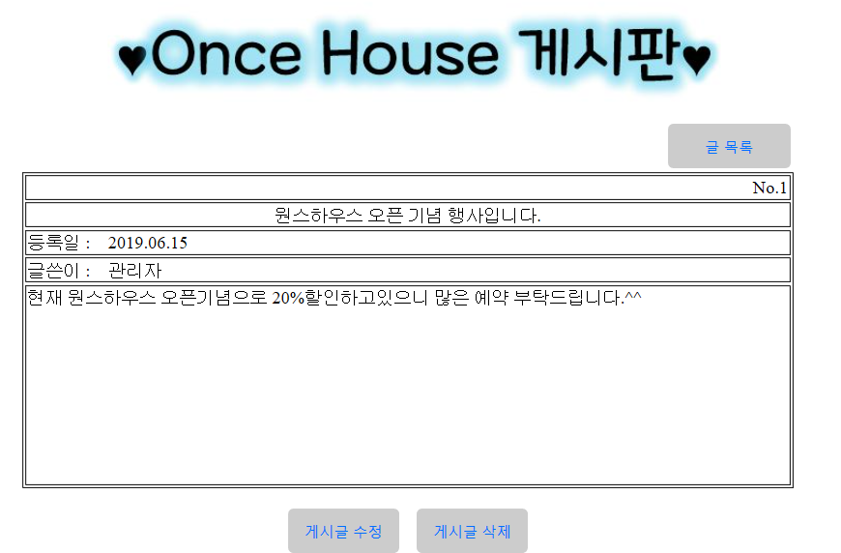

**사이트 소개 – 원스하우스 소개**

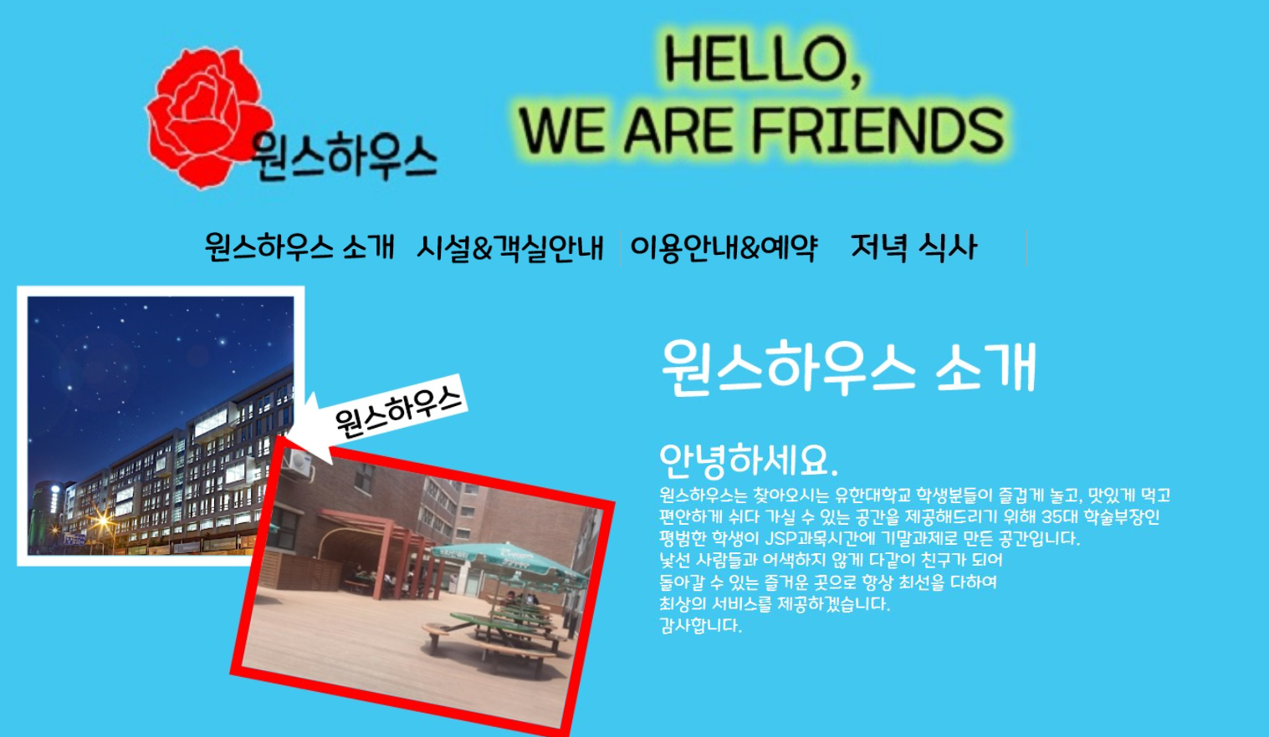

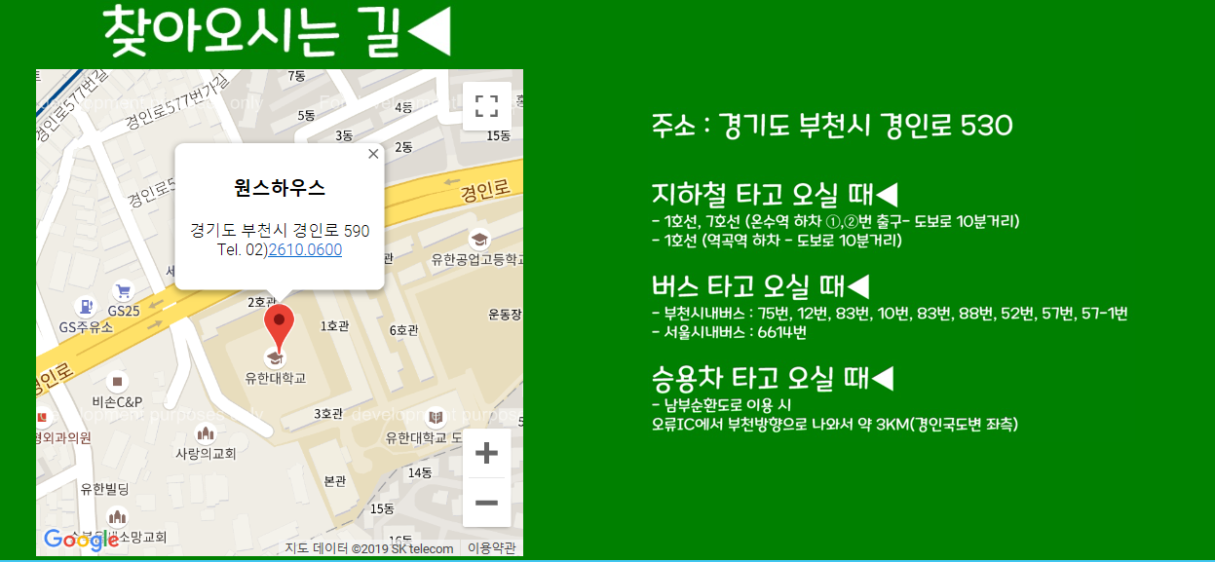

**GOOGLE MAP을 통한 원스하우스 위치 확인 가능**

**사이트 소개 – 시설&객실안내**

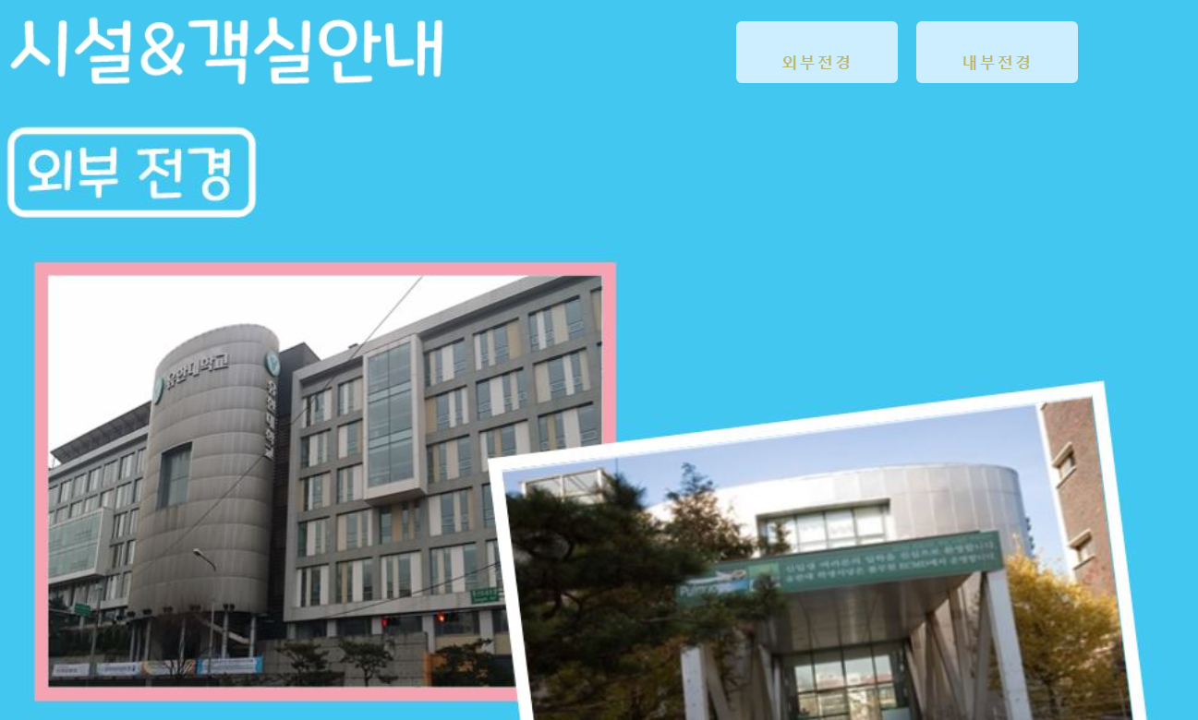

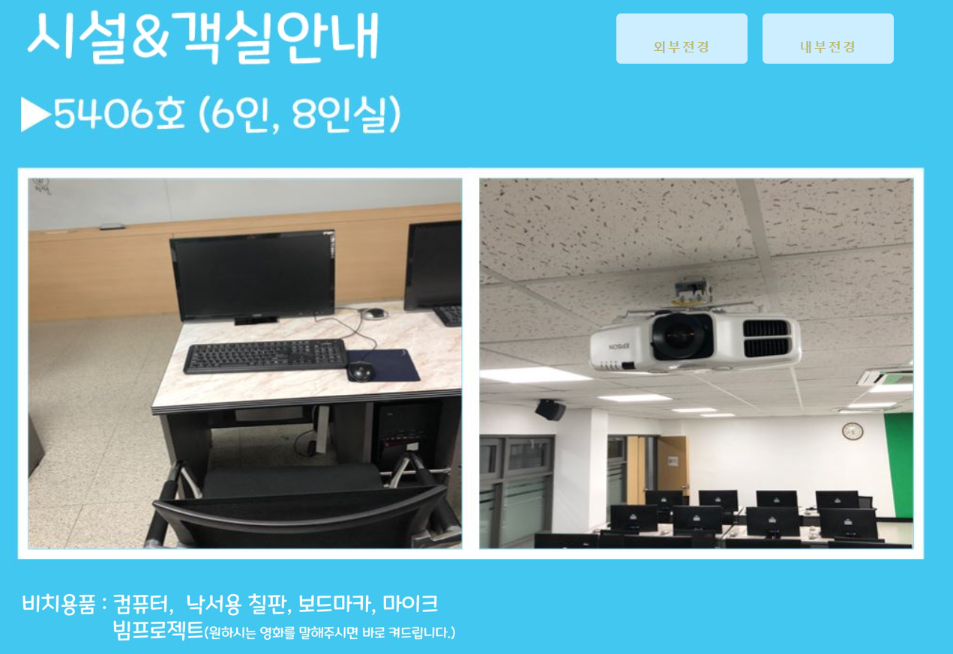

**사이트 소개 – 이용안내&예약**

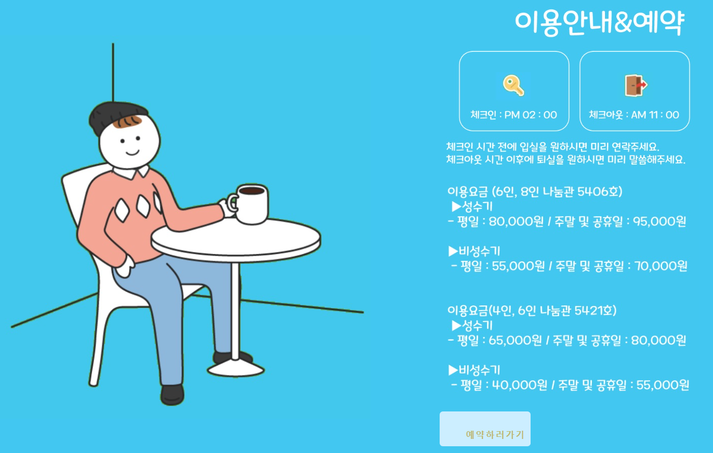

**사이트 소개 – 저녁식사**

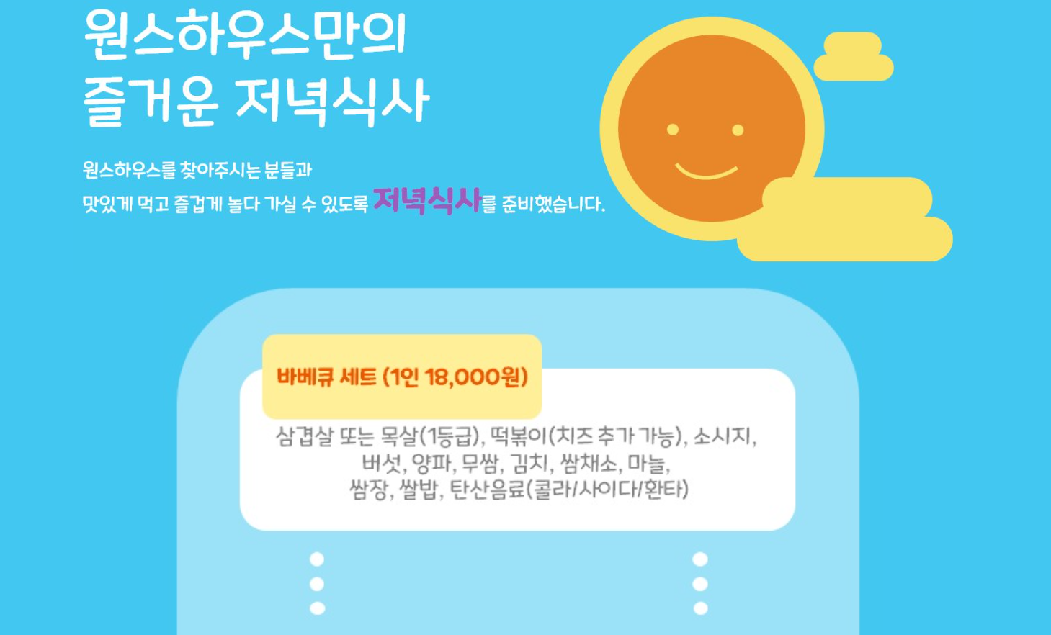

**예약정보 – 회원정보확인 + 수정 + 삭제**

**GridView을 사용함으로써 수정 / 삭제가 가능하도록 설계**

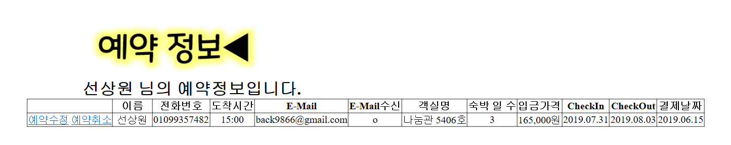

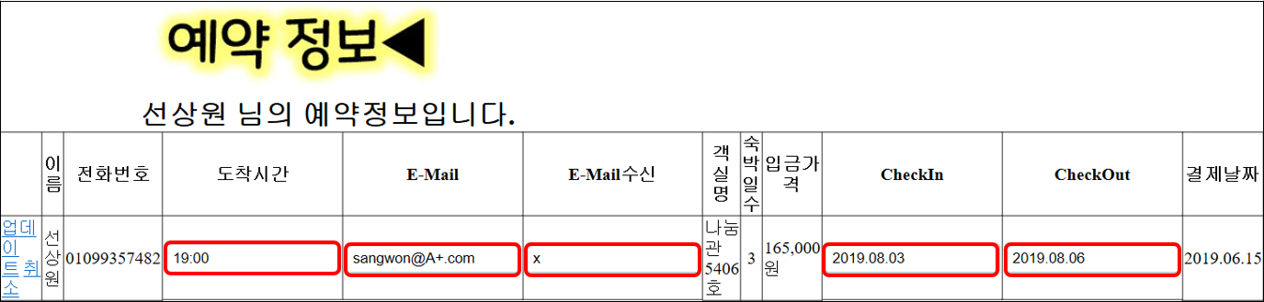

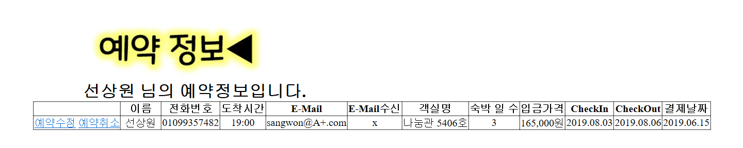

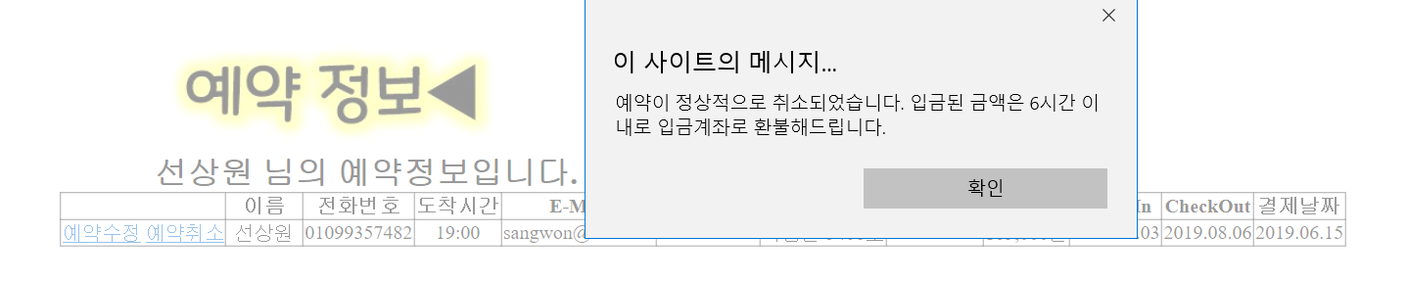 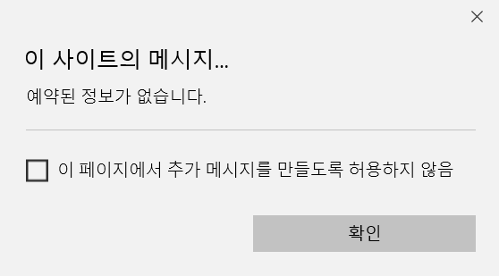

**객실 / 숙박일 수는 돈과 관련이있기 때문에 회원이 수정할 수 없도록 고정**

**관리자 – 전체회원정보확인**

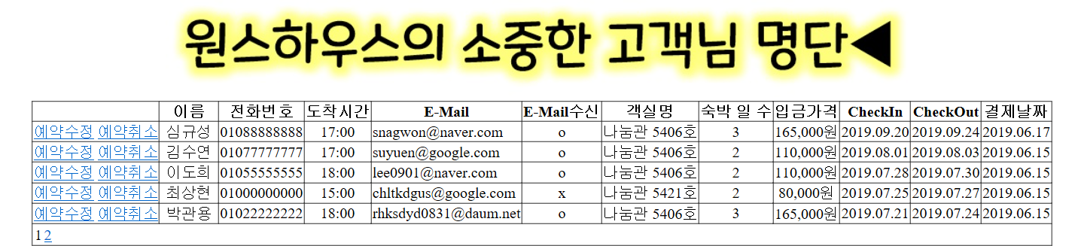

**Web.config**

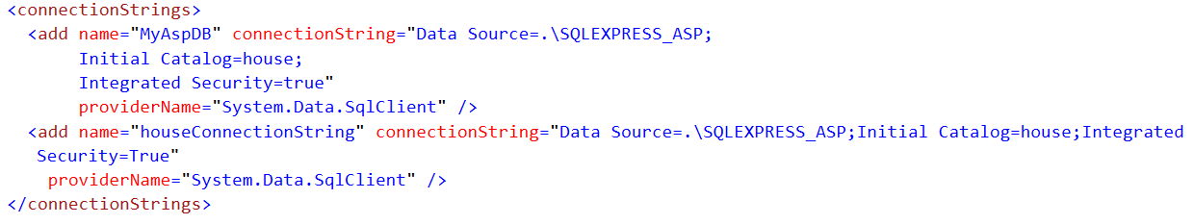

**데이터베이스소스 위치 : SQLEXPRESS_ASP**

**데이터베이스 이름 : house**

**사용 테이블 : member(회원) / board(게시판)**

**SQL문 :**

**Create Database house;**

**Create Table member(**

**phone varchar(11) Not Null,**

**name varchar(30) Not Null,**

**time varchar(10) Not Null,**

**email varchar(30) Not Null,**

**emailcheck varchar(5),**

**room varchar(30) Not Null,**

**day varchar(2) Not Null,**

**price varchar(10) Not Null,**

**checkin varchar(20) Not Null,**

**checkout varchar(20) Not Null,**

**bank varchar(30) Not Null,**

**reg_date varchar(10) Not Null,**

**Primary Key(phone)**

**);**

**Create Table board(**

**uid int IDENTITY(1,1) Not Null,**

**name varchar(30) Not Null,**

**password varchar(4) Not Null,**

**subject varchar(50) Not Null,**

**comment text,**

**reg_date varchar(10) Not Null,**

**ref int Not Null,**

**Primary Key(uid)**

**);**